Connect-palvelun Arvostelut-widgetin luominen

Siirry Widgetin asetuksiin
- Kirjaudu Yext-hallintatyökaluun.
- Siirry Tietojen hallinta -> Widgetit
- Klikkaa 'Luo Arvostelut-Widget' +merkkiä
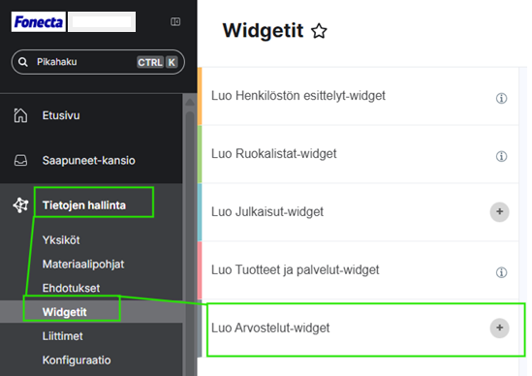

Widgetin asetukset
Tarkastele ja hallinnoi widgetin asetuksia.
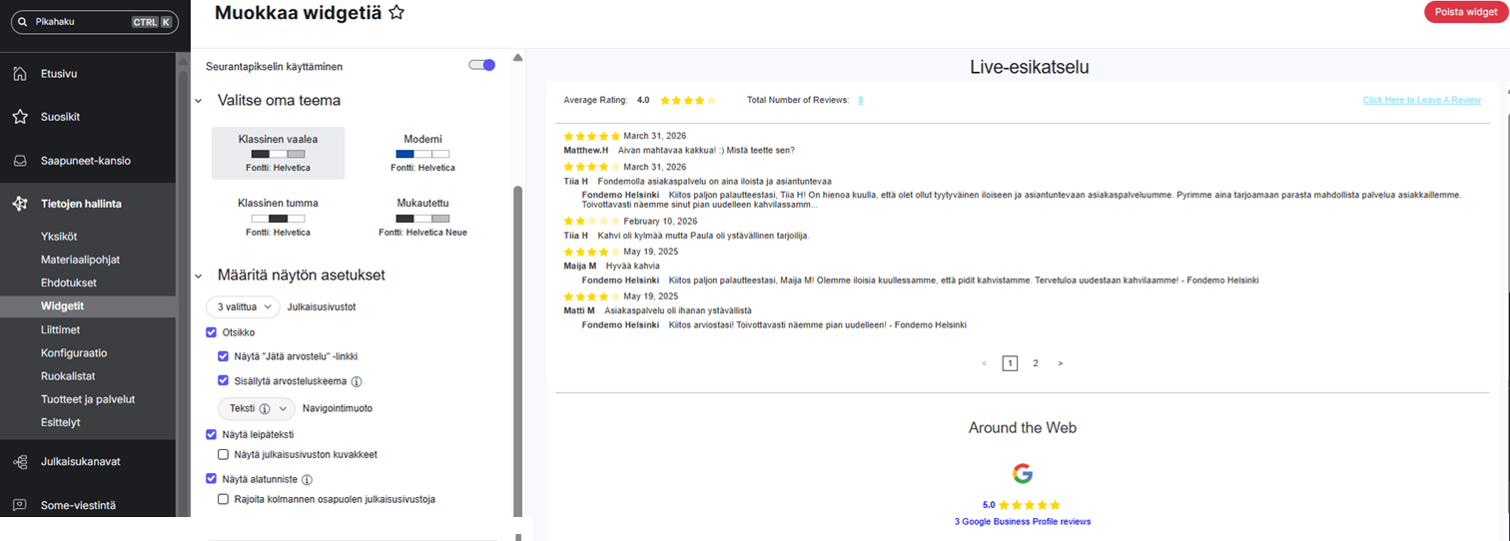
Muuta valittua sijaintia (pakollinen)
- Valitse sijainti, jonka arvostelut haluat tuoda verkkosivuille näkyviin.

Hallitse seurantapikseliäsi (vapaavalintainen)
- Aktivoi 'Seurantapikselin käyttäminen', jos haluat saada tietoa widgetsivun toimenpiteistä. Huom. Edellyttää räätälöidyn konversioraportin luontia yrityksellesi.

Valitse teema (4 vaihtoehtoa) (pakollinen)
- Klikkaa valintaa, niin näet esikatselun teemasta oikealla.

Määritä näytön asetukset
Julkaisusivustot (pakollinen)
- Valitse toimipaikalle linkitetyt julkaisukanavat, joista haluat näyttää arvosteluita verkkosivuilla. Esimerkiksi Google Business Profile ja Facebook.

Voit aktivoida seuraavia vaihtoehtoja:
- Otsikko
  - Aseta tämä, jos haluat näyttää sivulla arvostelujen keskiarvon ja määrän (englanniksi)
- Näytä "Jätä arvostelu" -linkki
  - Aseta tämä, jos haluat, että sivulla on linkki arvostelun antamiseen (englanninkielinen).
- Näytä leipäteksti
  - Aseta tämä, jotta valitun julkaisukanavan palautteet tulevat näkyviin sivulle.
- Näytä julkaisusivuston kuvakkeet
  - Aseta tämä, jos haluat arvostelusivuston logon näkyviin arvostelua ennen.
- Näytä alatunniste
  - Aseta tämä, jos haluat arvostelujen alle näkyviin arvostelujen keskiarvon max. 3 julkaisusivustosta, joille voi antaa tähtiarvion.
Valitse Widgetin asennustapa
Asenna Arvostelut-widget Wordpress-liitännäisellä tai upottamalla koodin verkkosivulle HTML-editoriin kohtaan, jossa haluat kyseisen sisällön näkyvän.
Jos haluat tehostaa sivustosi hakukoneoptimointia, valitse liitännäisellä tehtävä asennustapa.
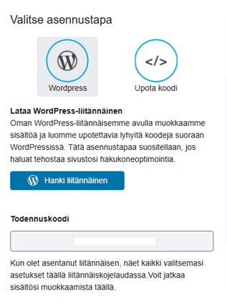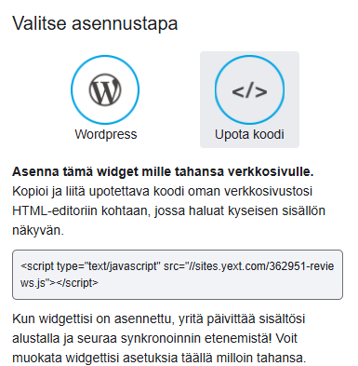

Asennuksen jälkeen
Kun widget on asennettu, voit muokata widgetin asetuksia Yextissä milloin tahansa tai poistaa widgetin käytöstä.

